8 «б»23.04.2020г Тема урока «Источники света. Распространение света.”

Большая часть информации, которую получает человек из окружающего мира, — визуальная информация. Мы видим благодаря тому, что наши глаза способны улавливать электромагнитное излучение — свет.

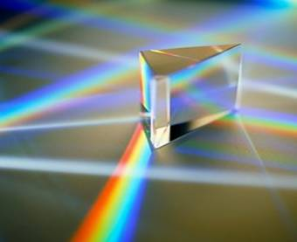

Роль света в жизни человека не сводится только к получению зрительной информации. Свет является причиной многих явлений. Например, фотосинтез — это химическая реакция под действием света. Принцип действия солнечной батареи основан на явлении фотоэффекта (возникновение электрического тока в фотоэлементе при облучении его светом).

Раздел физики, изучающий световые явления, называется оптикой.

Свет — это видимое излучение.

Нас окружает множество тел, которые испускают свет.

Источник света — это тело, которое излучает свет.

Источники света можно разделить на естественные и искусственные.

К естественным источникам света относятся: Солнце, звёзды, атмосферные разряды, а также светящиеся объекты животного и растительного мира (светлячки, медузы и др.).

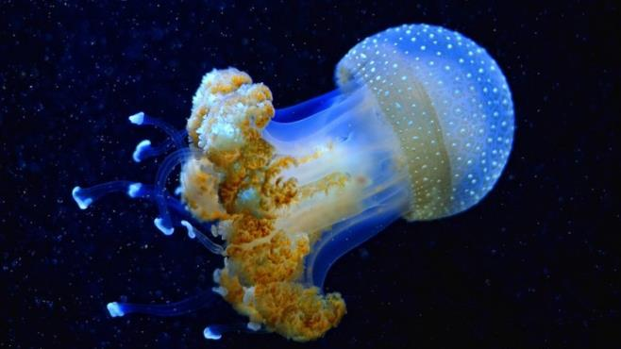     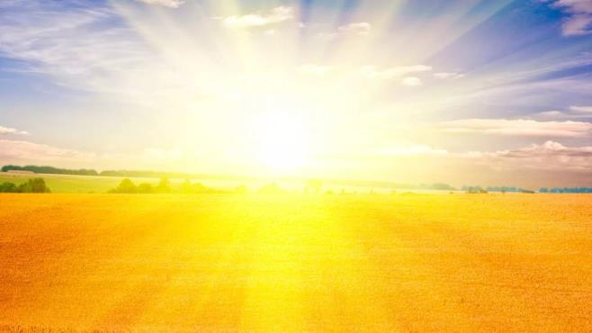

К искусственным источникам относятся все источники света, созданные человеком: лампы, свечи, телевизор, фейерверки и т.д.

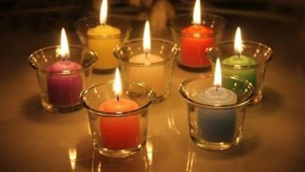

Также источники света можно разделить на тепловые и люминесцирующие. К тепловым источникам относятся те, которые имея высокую температуру излучают свет: пламя газовой горелки, звёзды, свечи и т.д.

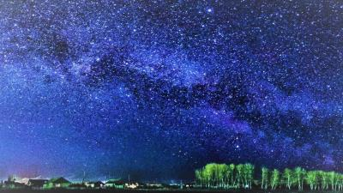     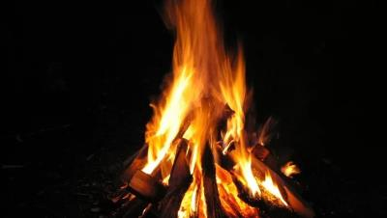

Люминесцирующие называются ещё холодными источниками света. К ним относятся люминесцентные лампы, а также светлячки, гнилушки и т.д.

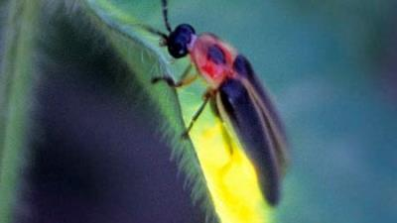    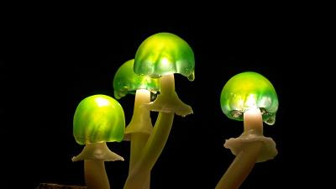

В повседневной жизни нам кажется, что свет распространяется мгновенно. На самом деле ещё в 17 веке астроном Олаф Рёмер, изучая затмения на Юпитере, предположил, что скорость света имеет конечное значение. Достаточно точно значение скорости распространения света в вакууме измерил Майкельсон в 1926 году. Если не требуется высокая точность измерений, можно считать, что скорость света равна 3⋅108 м/с. Скорость света считается фундаментальной величиной в физике и обозначается латинской буквой *c*.

Скорость распространения света в вакууме — это предельная скорость движения частиц и распространения взаимодействий в природе.

*c*=3⋅108 м/с.

Задание п.62 Упр.29 № 1 ответы письменно в тетрадь

**Видеоурок:** https://www.youtube.com/watch?v=hdZ2u_sH2Eg